Název materiálu | Jak se vaří a pije čaj po Rusku (Как заваривать и пить чай по-русски)
Anotace materiálu | Materiál je určen pro rozvoj receptivní řečové dovednosti čtení. Seznamuje žáky se specifiky pití čaje jak v současné době, tak i v minulosti. V materiálu je zohledněna také reálie „баба на чайник“. Součástí materiálu je nezbytný tematický slovník.
Doporučená jazyková úroveň žáků | B1
Cíl materiálu | Žák rozumí textu.  Žák foneticky správně přečte text.  Žák přeloží text a správně odpoví na otázky.  Žák pohovoří o daném tématu.
Poznámka | Materiál je možné použít při přípravě k maturitní zkoušce z ruského jazyka. Jedná se o součást série „Samovar“, která obsahuje různé materiály věnované dané reálii. Ty je možné propojit do jednoho tematického bloku.  Doporučujeme následující pořadí materiálů: „Historie samovaru“; „Jak se vaří a pije čaj po Rusku“; „Ruské pití čaje“; „Obchod ‚Čaj a káva‘ na Mjasnické“.  Dále je také možné pracovat s audiomateriály „Иван Иваныч Самовар“ – verše D. Charmse a „Пых-пых самовар“.  Zdroje:  http://ru.wikipedia.org  http://savepic.su/1321271.htm  http://www.leleka-online.com/forum/viewtopic.php?f=884&t=2380&start=30

1. Popis materiálu

Materiál je zaměřen na rozvoj čtení s porozuměním a ústního projevu. Text nabízí možnost seznámit se se specifiky pití čaje v Rusku a také s tím, jakým způsobem se čaj připravuje, servíruje a pije. Otázky a úkoly k textu jsou zaměřeny na práci se strukturou textu, zpracování osnovy textu a převyprávění textu. S textem je také možné pracovat formou hry „Lom“ – Text je třeba rozdělit na části. Úkolem žáků je sestavit text v logicky správném pořadí. K tomu jim poslouží otázky a úkoly k textu a také jeho logická struktura. Pomocí této strategie se žáci učí připravovat vlastní texty (promluvy), pracují se smyslem textu, procvičují si vyhledávání hlavních myšlenek.
Dalšími úkoly, které mohou žáci plnit, je čtení textu, odpovědi na otázky, práce s novou slovní zásobou, která je přiložena v podobě slovníčku. Za domácí úkol žáci mohou připravit prezentaci (například video) s postupem přípravy krok za krokem. Vycházet přitom mohou z textu.
Během ověřování materiálu se ukázalo, že doplňující materiál, který je k textu připojen («баба на чайник») není nutné kompletně překládat. Stačí přeložit pouze první větu.
Na základě tohoto materiálu je možné realizovat vyučovací hodinu na téma „Ruský samovar“. Doporučujeme začít materiálem «Пых-пых самовар», ve kterém je přehledně zpracována práce se zvukovou stránkou jazyka (nácvik a procvičování výslovnosti hlásky [ы]). Následně doporučujeme práci s materiálem «Как заваривать и пить чай по-русски», nakonec je možné zařadit ještě verše D. Charmse «Иван Иваныч Самовар». V rámci přípravy na takovou vyučovací hodinu se mohou žáci samostatně (jako domácí úkol na tuto hodinu) seznámit s historií samovaru – viz materiál «История самовара». Povídání žáků o historii samovaru tak může být považováno jednak za kontrolu splnění domácího úkolu, ale také za logickou část vyučovací hodiny, ideálně navazující na práci s materiálem «Пых-пых самовар». Práci s materiálem «История самовара» je možné žákům zadat za domácí úkol také po ukončení této tematické vyučovací hodiny.
Takto koncipovaná vyučovací hodina zvyšuje motivaci žáků k učení se jazyku, a to díky tomu, že je zařazena jak práce s videomateriálem a audiomateriálem, tak i zajímavá zeměvědná informace.
Pokud má vyučující k dispozici dostatek času (například díky vyšší časové dotaci výuky RJ), a také proto, aby nebyla narušena linie vyučovací hodiny a její logická struktura, je možné rozdělit práci s tímto učebním materiálem do dvou hodin. Druhá část materiálu obsahuje historický exkurz, který je věnován probírané reálii.

2. Popis cvičení

- Cvičení 1: Otázky a úkoly k textu – Úkolem žáků je odpovědět na zadané otázky. Ty slouží k procvičování nejen ke kontrole porozumění textu, ale také rozvíjí čtenářské kompetence a strategie kritického myšlení.
- Cvičení 2: Za domácí úkol je možné žákům zadat přípravu prezentace (například formou videozáznamu) s návodem, jak připravit, naservírovat a následně pít čaj po rusku. V podobě prezentace mohou být také zpracovány odpovědi na otázky – například je možné zpracovat prezentaci na téma „Co se servíruje k čaji“.

Познако́мьтесь с тем, как зава́ривают и пью́т чай по-ру́сски.

Для э́того вам пона́добятся:
- Фарфо́ровый заварно́й ча́йник с кры́шкой для зава́рки
- Сухо́й чай (не в паке́тиках)
- Полотня́ная салфе́тка или ма́ленькое полоте́нце, или «ба́ба на ча́йник».
- Самова́р

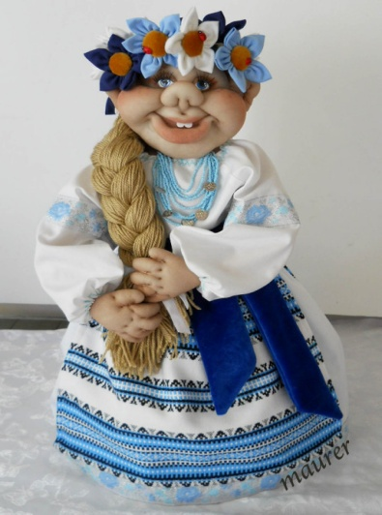
«Ба́ба на ча́йник» – стёганая наса́дка из ше́рсти или тка́ни, наби́той ва́той, надева́емая на заварно́й ча́йник для сохране́ния температу́ры чая. Ба́бы по́льзовались осо́бой популя́рностью в XIX ве́ке. В настоя́щее вре́мя ча́ще испо́льзуются в ка́честве декорати́вного элеме́нта ку́хонного интерье́ра. Назва́ние «ба́ба на ча́йник» или про́сто «ба́ба» произошло́ от первонача́льной фо́рмы наса́дки — тряпи́чной ку́клы же́нского по́ла в сарафа́не. По́зже появи́лись разли́чные вариа́нты наcа́док в фо́рме живо́тных, ска́зочных геро́ев и др. В европе́йской ча́йной тради́ции наибо́лее распространены́ ба́бы в фо́рме ша́пок и чехло́в для ча́йника.

Как зава́ривают чай

Вскипяти́те во́ду.Заварно́й фарфо́ровый ча́йник 2-3 ра́за сполосни́те кипятко́м и положи́те в него́ сухо́й чай из расчёта 1 ча́йная ло́жка на одну́ ча́шку.
Зале́йте ча́йник на 2/3 кипятко́м, закро́йте его́ кры́шкой и све́рху накро́йте полотня́ной салфе́ткой или ма́леньким полоте́нцем, или «ба́бой на ча́йник» так, что́бы они́ закрыва́ли отве́рстие на кры́шке и но́сике ча́йника.
Да́йте ча́ю настоя́ться 5-10 мину́т.
Доле́йте ча́йник кипятко́м, оста́вив до кры́шки 0,5 – 1 см, разле́йте зава́рку по ча́шкам на 1/5 их объёма, добавля́я кипято́к из самова́ра.
В самова́ре чай никогда́ не зава́ривают. В самова́ре гото́вят кипято́к, кото́рым пото́м разбавля́ют зава́рку в ча́шках.
К ча́ю обы́чно подаю́т: са́хар, конфе́ты, торт или пиро́жные, пече́нье или пря́ники, варе́нье, мёд, цука́ты, лимо́н, наре́занный то́нкими ло́мтиками, молоко́ и́ли сли́вки.

Словарь
вскипяти́ть uvařit, přivést k varu пря́ник perník
ча́йник čajová konvička цука́т kandované ovoce
всполосну́ть propláchnout ло́мтик plátek
кипято́к vařící voda сли́вки smetana
накры́ть све́рху shora přikrýt
полотня́ная салфе́тка plátěný (látkový) ubrousek
полоте́нце utěrka, ručník
отве́рстие otvor, díra
настоя́ться odstát
зава́рка čajová tresť (silný čaj)
разба́вить – разбавля́ть rozředit – ředit
Как ра́ньше пи́ли чай

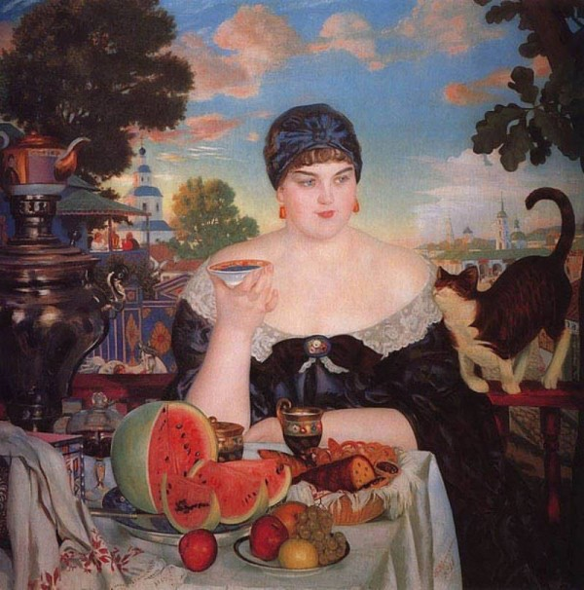
Борис Михайлович Кустодиев «Купчиха за чаем».

На стол обы́чно подава́лись ча́йные па́ры – ча́йные ча́шки с глубо́ким блю́дцем. Чай обы́чно разлива́ла хозяйка. Чай долива́ли до краёв. Непо́лная ча́шка, плоха́я приме́та, сули́ла го́стю бе́дность и жизнь без любви́. Хозя́йка по́тчевала госте́й, долива́ла чай. Чай полага́лось пить из блю́дца, держа́ его́ на растопы́ренных па́льцах. Подлива́ние в ча́шку конча́лось тогда́, когда́ го́сть перевора́чивал ча́шку вверх дном. Э́то означа́ло, что гость дово́лен угоще́ньем и ча́ю бо́льше не хо́чет.

Вопросы и задания к тексту.
- Что такое «баба на чайник»? Для чего она нужна?
- Для чего нужен фарфоровый чайник?
- Для чего служит самовар?
- Что подают к чаю?
- Что такое чайная пара?
- Что делала хозяйка во время чаепития?
- Как гость мог показать, что уже не хочет чаю?
- Что вас наиболее удивило в данном тексте?
- Подготовьте пересказ текста.

Словарь
подавать podávat, zde servírovat
блюдце podšálek (hlubší)
приме́та znamení, předzvěst
сули́ть prorokovat, předznamenávat
по́тчевать (по́тчую, -ешь, -ют) hostit
растопы́ренные па́льцы roztažené prsty
переверну́ть – перевора́чивать ча́шку вверх дном převrátit – převracet dnem vzhůru

